**程序代码：**

求和：

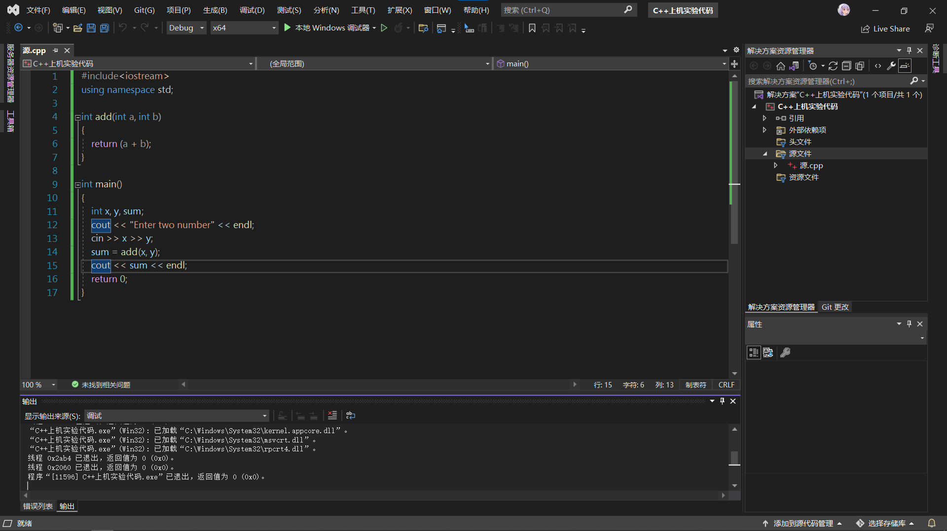

求最大值：

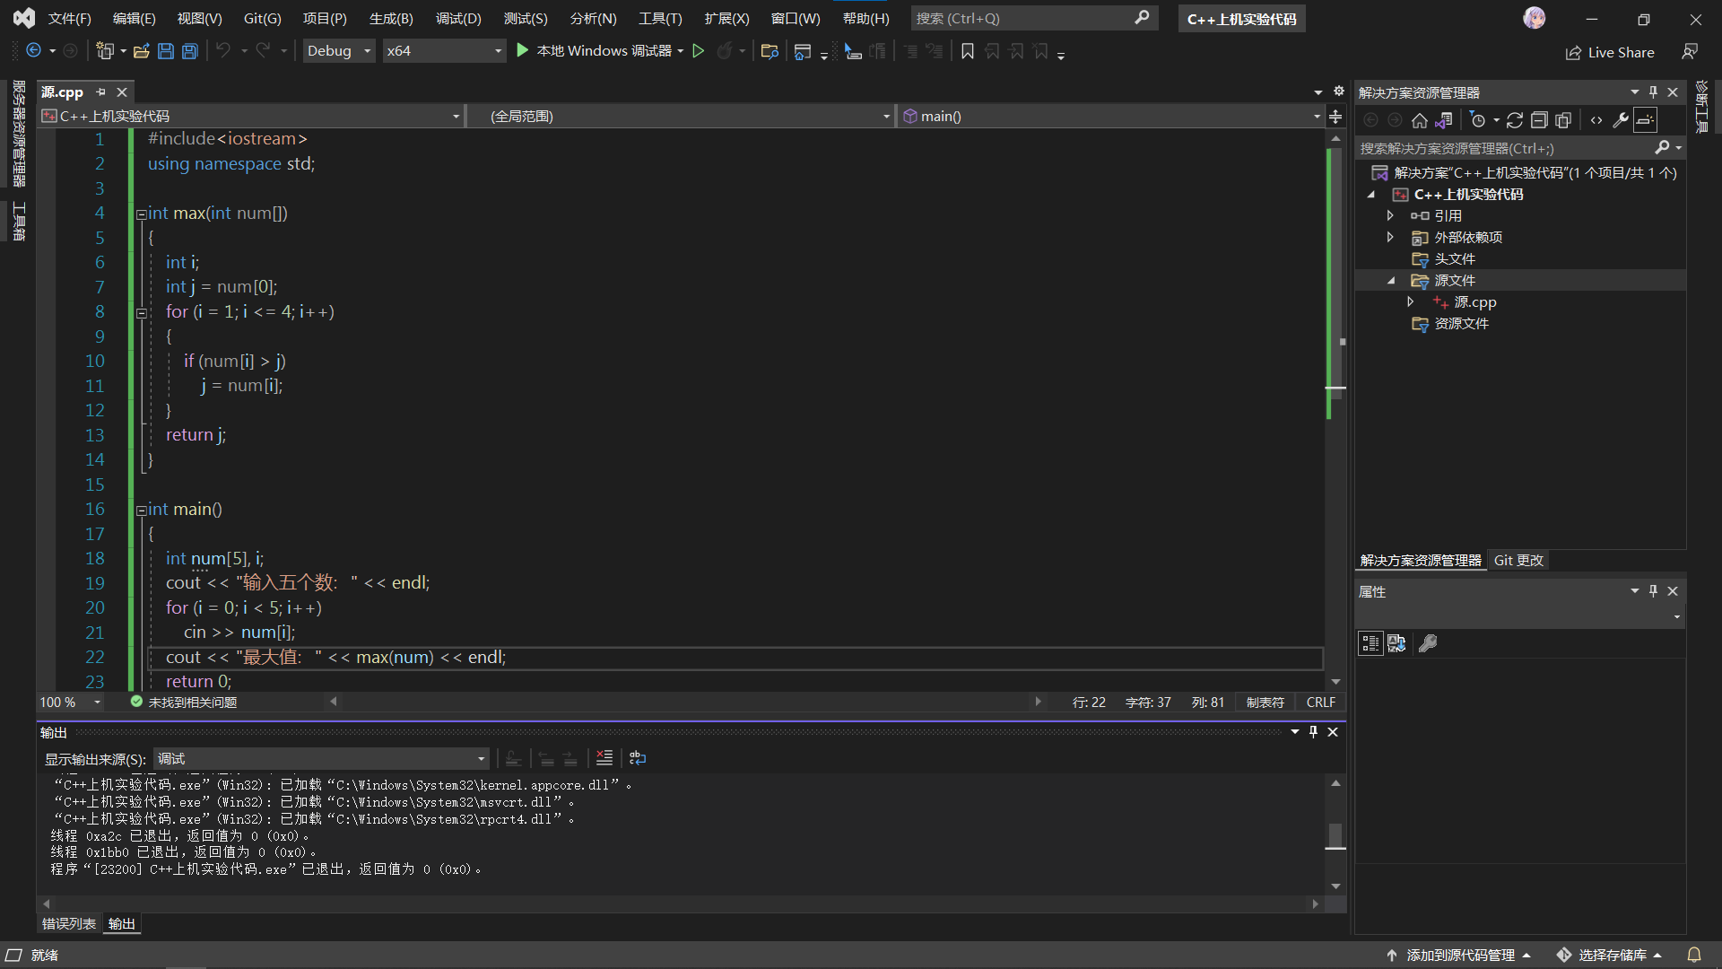

求最小值：

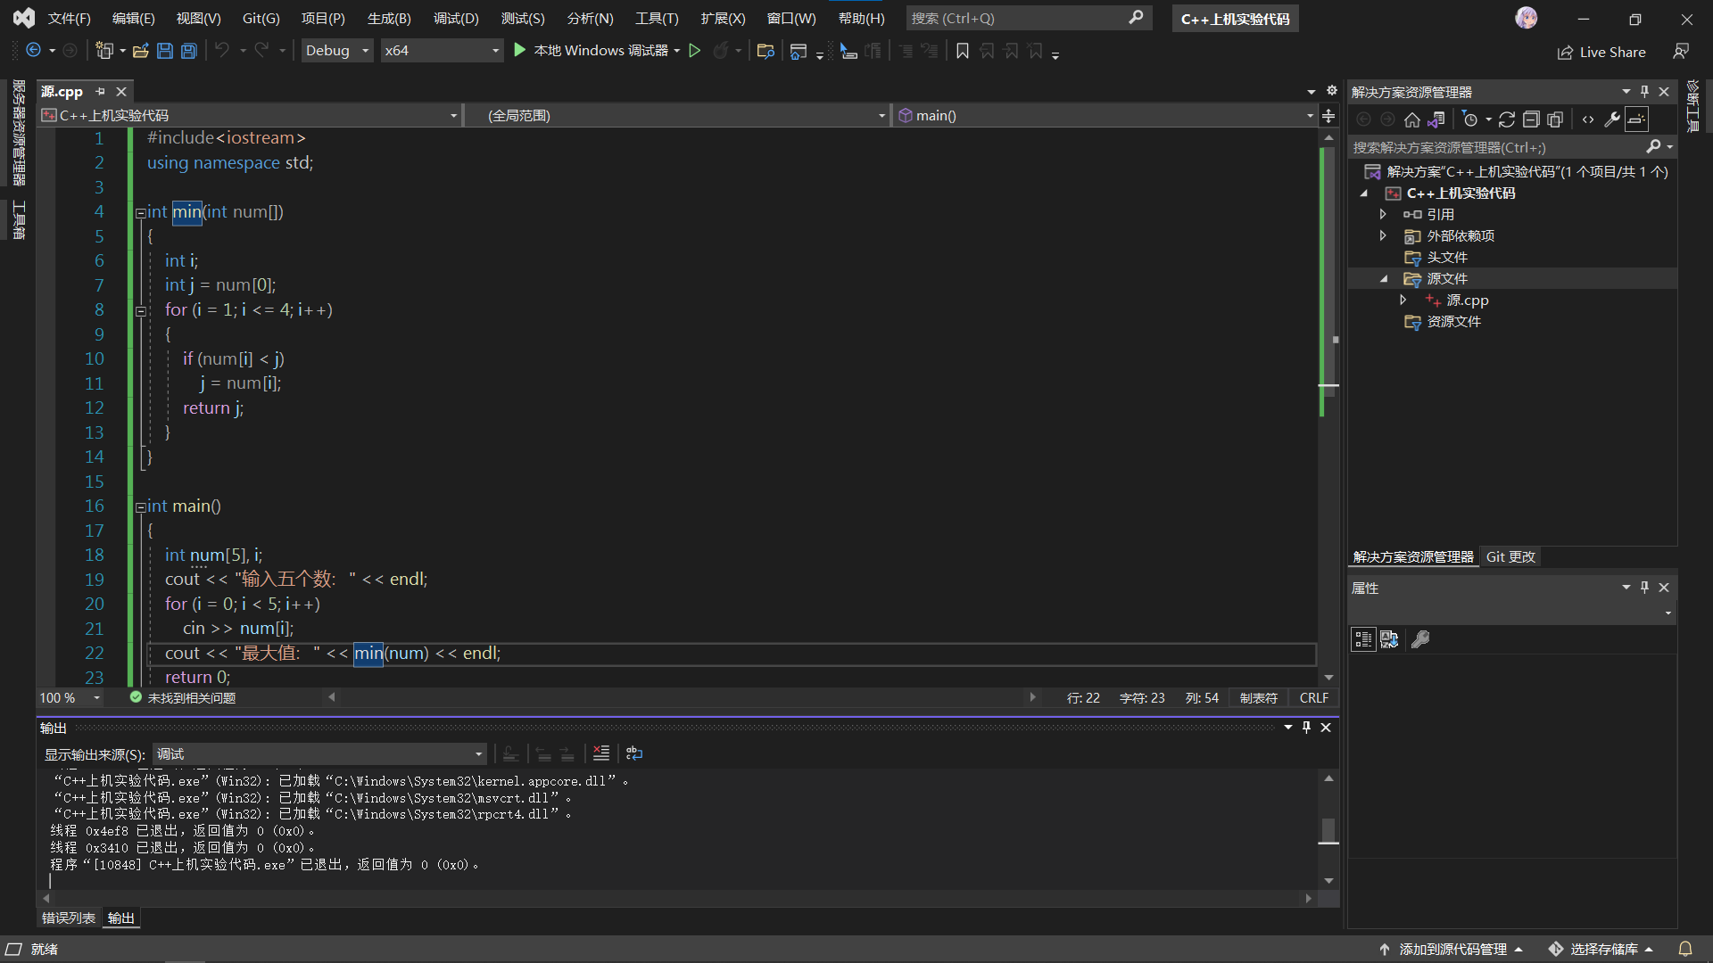

**程序结果：**

求和：

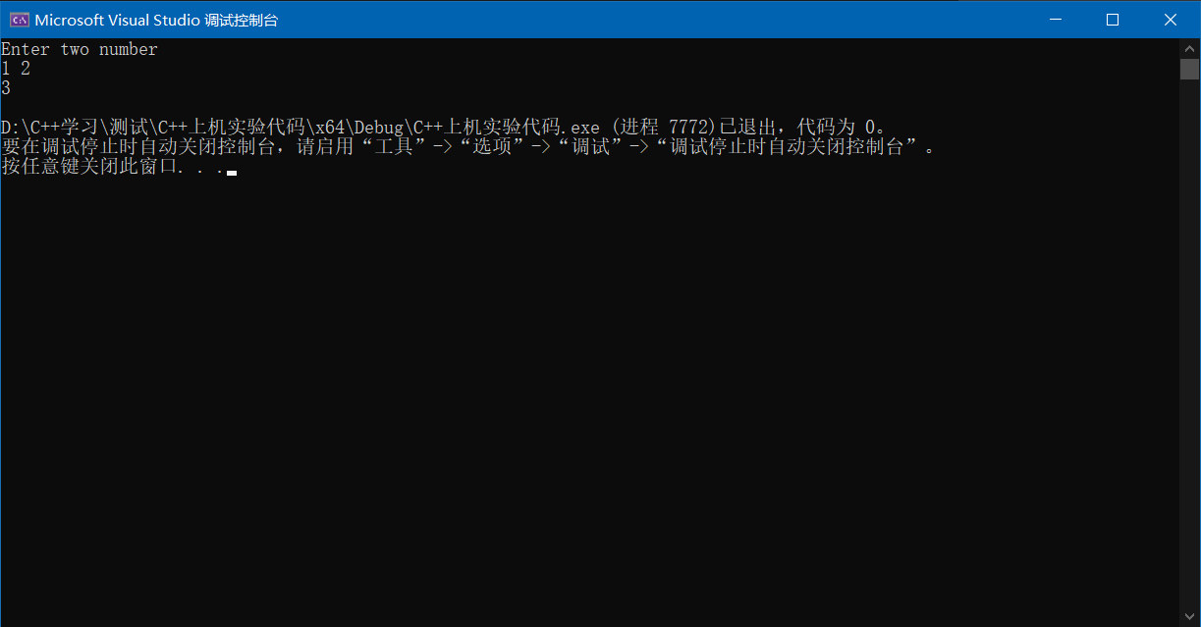

求最大值：

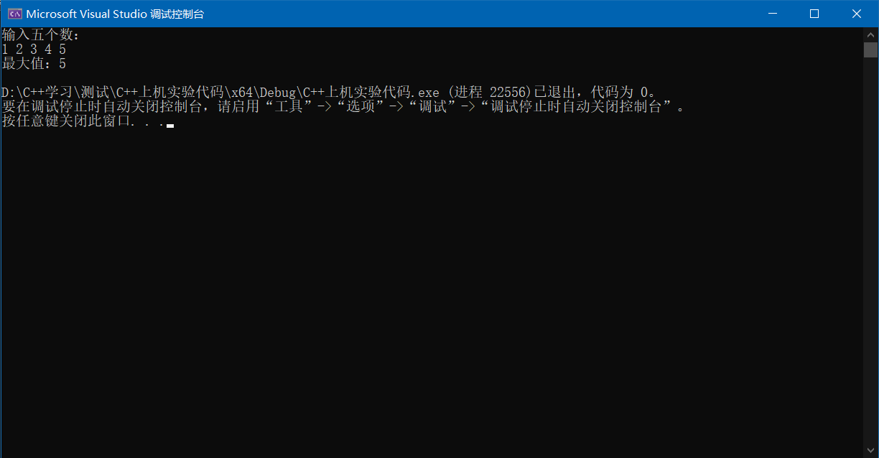

求最小值：

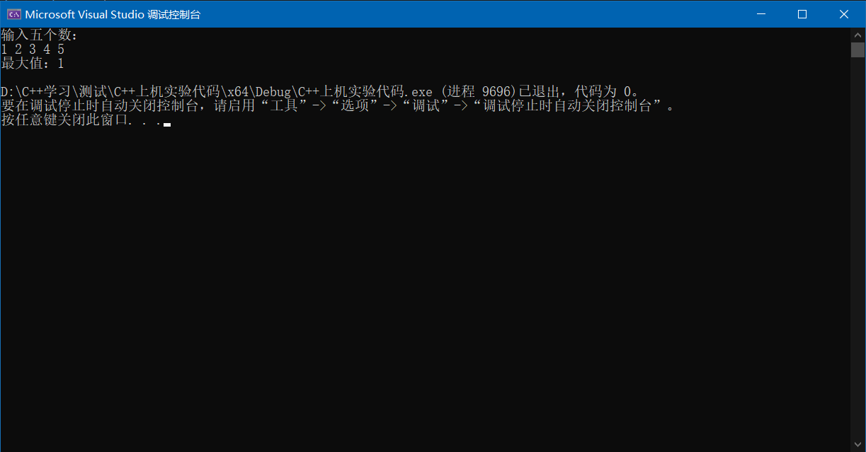

**感想心得：**

需要注意的是，C++的头文件与C语言稍有不同，如果是#include<iostream>则必须加上using namespace std；这是C++的特性之一。

Copyright ©2021-2099 XiaGuangTai. All rights reserved